# PHÂN TÍCH VÀ THIẾT KẾ HỆ THỐNG

Chương này trình bày nội dung việc phân tích hệ thống từ đó đưa ra thiết kế cơ

sở dữ liệu cho website.

## Tác nhân

*Bảng 1 - Các tác nhân*

|  |  |  |
| --- | --- | --- |
| **STT** | **Tác nhân** | **Mô tả** |
| 1 | Người dùng | Là người sử dụng hệ thống, có quyền truy cập vào hệ thống |

## Các use case

*Bảng 2 - Các use case*

|  |  |  |  |
| --- | --- | --- | --- |
| **STT** | **Actor** | **Use case** | **Ý nghĩa** |
| 1 | Người dùng cuối | Đăng nhập | Đăng nhập vào website với tài khoản đã được đăng ký |
| 2 | Đăng xuất | Đăng xuất khỏi website |
| 3 | Đăng ký | Đăng ký một tài khoản mới |
| 4 | Đổi mật khẩu | Đổi mật khẩu đăng nhập |
| 5 | Xem bản tin | Xem các bài viết của bạn bè |
| 6 | Đăng bài viết | Đăng bài viết mới lên website |
| 7 | Thích bài viết | Thích bài viết của bản thân hoặc người dùng khác |
| 8 | Bình luận vào bài viết | Bình luận vào bài viết bất kỳ |
| 9 | Chia sẻ bài viết | Chia sẻ bài viết về trang cá nhân |
| 10 | Kết bạn | Kết bạn với người dùng khác |
| 11 | Huỷ kết bạn | Huỷ kết bạn với người dùng khác |
| 12 | Tìm kiếm | Tìm kiếm người dùng |
| 13 | Nhắn tin | Nhắn tin với người dùng đã kết bạn |
| 14 | Xem tất cả tin nhắn | Xem tất cả các tin nhắn đã gửi đi |

*Trang 7*

|  |  |  |  |
| --- | --- | --- | --- |
| 15 |  | Xem thông báo | Xem tất cả thông báo |
| 16 | Xem gợi ý kết bạn | Xem các gợi ý bạn bè |
| 17 | Chỉnh sửa thông tin cá nhân | Chỉnh sửa các thông tin của cá nhân |
| 18 | Chỉnh sửa ảnh đại diện | Chỉnh sửa ảnh đại diện của trang cá nhân |
| 19 | Chỉnh sửa ảnh bìa | Chỉnh sửa ảnh bìa của trang cá nhân |

## Sơ đồ use case

*Trang 8*

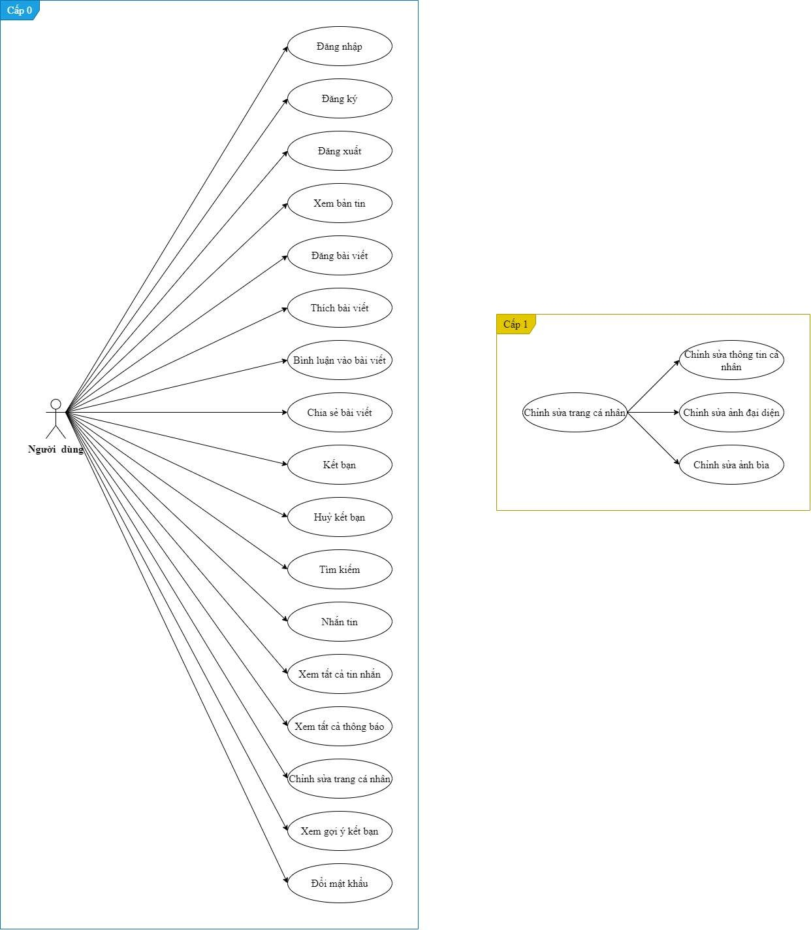

*Hình 1 - Sơ đồ use case*

## Đặc tả use case

## Use case đăng nhập

*Hình 2 - Sơ đồ use case đăng nhập*

Đây là bảng đặc tả use case cho chức năng đăng nhập của website

*Bảng 3 - Bảng đặc tả use case đăng nhập*

|  |  |  |
| --- | --- | --- |
| **STT** | **Thành phần** | **Nội dung** |

*Trang 9*

|  |  |  |
| --- | --- | --- |
| 1 | Tóm tắt | Use case mô tả cách người dùng đăng nhập vào hệ thống |
| 2 | Actor | Người dùng |
| 3 | Dòng sự kiện | **Dòng sự kiện chính:** Use case này bắt đầu khi người dùng cuối muốn đăng nhập vào ứng dụng.  + Người dùng nhập tên đăng nhập và mật khẩu.  + Hệ thống kiểm tra thông tin đăng nhập, nếu tài khoản và mật khẩu nhập chính xác thì chuyển qua màn hình chính.  **Dòng sự kiện khác:** Nếu trong dòng sự kiện chính, người dùng nhập sai tên đăng nhập, mật khẩu thì hệ thống sẽ hiển thị thông báo lỗi. Người dùng có thể chọn trở về đầu dòng sự kiện chính hoặc hủy bỏ việc đăng nhập, lúc này use case kết thúc. |
| 4 | Các yêu cầu  đặc biệt | Không có |
| 5 | Trạng thái hệ thống trước khi thực hiện use | Đứng ở màn hình đăng nhập, các chức năng không được hiển thị. |
| 6 | Trạng thái hệ thống sau khi thực hiện use | Nếu use case thành công, người dùng có thể sử dụng các chức năng của website. |
| 7 | Điểm mở rộng | Không có |

## Use case đăng ký

*Hình 3 - Sơ đồ use case đăng kí*

Đây là bảng đặc tả use case cho chức năng đăng ký của website

*Bảng 4 - Bảng đặc tả use case đăng ký*

|  |  |  |
| --- | --- | --- |
| **STT** | **Thành phần** | **Nội dung** |
| 1 | Tóm tắt | Use case mô tả cách người dùng đăng ký tài khoản hệ thống |
| 2 | Actor | Người dùng |
| 3 | Dòng sự kiện | **Dòng sự kiện chính:** Use case này bắt đầu khi người dùng cuối muốn đăng ký một tài khoản trên hệ thống. |

*Trang 10*

|  |  |  |
| --- | --- | --- |
|  |  | + Người dùng nhấn nút Đăng ký, sau đó nhập những thông tin cần thiết.  + Hệ thống kiểm tra thông tin đăng ký, thông tin hợp lệ thì lưu vào CSDL và chuyển người dùng về trang đăng nhập.  **Dòng sự kiện khác:** Nếu trong dòng sự kiện chính, người dùng nhập dữ liệu không hợp lệ thì hệ thống sẽ hiển thị thông báo lỗi. Người dùng có thể chọn trở về đầu dòng sự kiện chính hoặc hủy bỏ việc đăng nhập, lúc này use case kết thúc. |
| 4 | Các yêu cầu  đặc biệt | Không có |
| 5 | Trạng thái hệ thống trước khi thực hiện use | Đứng ở màn hình đăng nhập, các chức năng không được hiển thị. |
| 6 | Trạng thái hệ thống sau khi thực hiện use | Nếu use case thành công, người dùng có thể đăng  nhập và sử dụng các chức năng của website. |
| 7 | Điểm mở rộng | Không có |

## Use case đăng xuất

*Hình 4 - Sơ đồ use case đăng xuất*

Đây là bảng đặc tả use case cho chức năng đăng xuất của website

*Bảng 5 - Bảng đặc tả use case đăng xuất*

|  |  |  |
| --- | --- | --- |
| **STT** | **Thành phần** | **Nội dung** |
| 1 | Tóm tắt | Use case mô tả cách người dùng đăng xuất tài khoản khỏi hệ thống |
| 2 | Actor | Người dùng |
| 3 | Dòng sự kiện | **Dòng sự kiện chính:** Use case này bắt đầu khi người dùng muốn đăng xuất khỏi hệ thống.  + Người dùng nhấn vào biểu tượng ảnh đại diện và chọn Đăng xuất.  + Hệ thống xử lý và đăng xuất người dùng khỏi hệ thống.  + Người dùng được chuyển về màn hình đăng  nhập.  **Dòng sự kiện khác:** Không. |

*Trang 11*

|  |  |  |
| --- | --- | --- |
| 4 | Các yêu cầu  đặc biệt | Không có |
| 5 | Trạng thái hệ thống trước khi thực hiện use | Đứng ở màn hình chính, các chức năng được hiển thị. |
| 6 | Trạng thái hệ thống sau khi thực hiện use | Nếu use case thành công, người dùng sẽ được chuyển về trang đăng nhập. |
| 7 | Điểm mở rộng | Không có |

## Use case xem bản tin

*Hình 5 - Sơ đồ use case xem bản tin*

Đây là bảng đặc tả use case cho chức năng xem bản tin (New Feed) của website

*Bảng 6 - Bảng đặc tả use case xem bản tin*

|  |  |  |
| --- | --- | --- |
| **STT** | **Thành phần** | **Nội dung** |
| 1 | Tóm tắt | Use case mô tả cách người dùng xem các bài viết trên bản tin |
| 2 | Actor | Người dùng |
| 3 | Dòng sự kiện | **Dòng sự kiện chính:** Use case này bắt đầu khi người dùng muốn xem các bài viết trên bản tin.  + Người dùng đăng nhập vào website.  + Các bài viết sẽ được hiển thị tại trang chủ của website.  **Dòng sự kiện khác:** Không. |
| 4 | Các yêu cầu  đặc biệt | Không có |
| 5 | Trạng thái hệ thống trước khi thực hiện use | Đứng ở màn hình đăng nhập, các chức năng chưa được hiển thị. |
| 6 | Trạng thái hệ thống sau khi thực hiện use | Nếu use case thành công, người dùng sẽ được chuyển  đến trang chủ. |
| 7 | Điểm mở rộng | Không có |

*Trang 12*

## Use case đăng bài viết

*Hình 6 - Sơ đồ use case đăng bài viết*

Đây là bảng đặc tả use case cho chức năng đăng bài viết của website

*Bảng 7 - Bảng đặc tả use case đăng bài viết*

|  |  |  |
| --- | --- | --- |
| **STT** | **Thành phần** | **Nội dung** |
| 1 | Tóm tắt | Use case mô tả cách người dùng đăng một bbaif viết mới lên website. |
| 2 | Actor | Người dùng |
| 3 | Dòng sự kiện | **Dòng sự kiện chính:** Use case này bắt đầu khi người dùng muốn đăng một bài viết mới.  + Tại màn hình chính, người dùng nhấn vào ô  đăng bài viết và nhập những thông tin cần thiết.  + Hệ thống xử lý dữ liệu và lưu vào CSDL, bài  viết mới sẽ được hiển thị trên trang chủ.  **Dòng sự kiện khác:** Nếu dữ liệu người dùng nhập vào không hợp lệ, hệ thống sẽ thông báo lỗi và yêu  cầu ngươi dùng nhập lại. |
| 4 | Các yêu cầu  đặc biệt | Không có |
| 5 | Trạng thái hệ thống trước khi thực hiện use | Đứng ở màn hình chính, các chức năng được hiển thị. |
| 6 | Trạng thái hệ thống sau khi thực hiện use | Nếu use case thành công, người dùng sẽ được chuyển về màn hình chính và hiển thị bài viết mới. |
| 7 | Điểm mở rộng | Không có |

## Use case thích bài viết

*Hình 7 - Sơ đồ use case thích bài viết*

Đây là bảng đặc tả use case cho chức năng thích bài viết của website

*Bảng 8 - Bảng đặc tả use case thích bài viết*

|  |  |  |
| --- | --- | --- |
| **STT** | **Thành phần** | **Nội dung** |
| 1 | Tóm tắt | Use case mô tả cách người dùng thích một bài viết trên website |
| 2 | Actor | Người dùng |

*Trang 13*

|  |  |  |
| --- | --- | --- |
| 3 | Dòng sự kiện | **Dòng sự kiện chính:** Use case này bắt đầu khi người dùng muốn thích một bài viết nào đó.  + Tại màn hình chính, người dùng tìm đến bài viết muốn thích và nhấn vào biểu tượng hình trái tim.  + Biểu tượng trái tim sẽ chuyển sang màu đỏ và số người thích tại bài viết sẽ được cập nhật.  **Dòng sự kiện khác:** Không. |
| 4 | Các yêu cầu  đặc biệt | Không có |
| 5 | Trạng thái hệ thống trước khi thực hiện use | Đứng ở màn hình chính, các chức năng được hiển thị. |
| 6 | Trạng thái hệ thống sau khi thực hiện use | Nếu use case thành công, dữ liệu người thích của bài viết sẽ được cập nhật. |
| 7 | Điểm mở rộng | Không có |

## Use case bình luận vào bài viết

*Hình 8 - Sơ đồ use case bình luận bài viết*

Đây là bảng đặc tả use case cho chức năng bình luận vào bài viết của website

*Bảng 9 - Bảng đặc tả use case bình luận vào bài viết*

|  |  |  |
| --- | --- | --- |
| **STT** | **Thành phần** | **Nội dung** |
| 1 | Tóm tắt | Use case mô tả cách người dùng bình luận vào một bài viết |
| 2 | Actor | Người dùng |
| 3 | Dòng sự kiện | **Dòng sự kiện chính:** Use case này bắt đầu khi người dùng muốn bình luận vào một bài viết.  + Tại màn hình chính, người dùng tìm đến bài viết muốn bình luận và viết bình luận của mình vào ô bình luận rồi nhấn Enter.  + Hệ thống sẽ xử lý và lưu dữ liệu vào CSDL, bình luận sẽ được hiển thị bên dưới bài viết.  **Dòng sự kiện khác:** Không. |
| 4 | Các yêu cầu  đặc biệt | Không có |
| 5 | Trạng thái hệ thống trước khi thực hiện use | Đứng ở màn hình chính, các chức năng được hiển thị. |
| 6 | Trạng thái hệ thống sau khi thực hiện use | Nếu use case thành công, dữ liệu bình luận của bài viết sẽ được cập nhật. |
| 7 | Điểm mở rộng | Không có |

*Trang 14*

## Use case chia sẻ bài viết

*Hình 9 - Sơ đồ use case chia sẻ bài viết*

Đây là bảng đặc tả use case cho chức năng chia sẻ bài viết của website

*Bảng 10 - Bảng đặc tả use case chia sẻ bài viết*

|  |  |  |
| --- | --- | --- |
| **STT** | **Thành phần** | **Nội dung** |
| 1 | Tóm tắt | Use case mô tả cách người dùng chia sẻ một bài viết trên website |
| 2 | Actor | Người dùng |
| 3 | Dòng sự kiện | **Dòng sự kiện chính:** Use case này bắt đầu khi người dùng muốn chia sẻ một bài viết.  + Tại màn hình chính, người dùng tìm đến bài viết muốn chia sẻ và nhấn nút chia sẻ.  + Hệ thống xử lý và lưu dữ liệu vào CSDL, bài viết sẽ hiển thị trên trang cá nhân của người dùng.  **Dòng sự kiện khác:** Không. |
| 4 | Các yêu cầu  đặc biệt | Không có |
| 5 | Trạng thái hệ thống trước khi thực hiện use | Đứng ở màn hình chính, các chức năng được hiển thị. |
| 6 | Trạng thái hệ thống sau khi thực hiện use | Nếu use case thành công, dữ liệu chia sẻ bài viết sẽ được cập nhật. |
| 7 | Điểm mở rộng | Không có |

## Use case kết bạn

*Hình 10 - Sơ đồ use case kết bạn*

Đây là bảng đặc tả use case cho chức năng kết bạn của website

*Bảng 11 - Bảng đặc tả use case kết bạn*

|  |  |  |
| --- | --- | --- |
| **STT** | **Thành phần** | **Nội dung** |
| 1 | Tóm tắt | Use case mô tả cách người dùng kết bạn với một tài khoản khác |
| 2 | Actor | Người dùng |
| 3 | Dòng sự kiện | **Dòng sự kiện chính:** Use case này bắt đầu khi người dùng muốn kết bạn với một tài khoản khác.  + Tại màn hình chính, người dùng tìm kiếm tài khoản muốn kết bạn và nhấn vào nút Kết bạn tại trang cá nhân của tài khoản đó.  + Hệ thống xử lý và lưu dữ liệu vào hệ thống.  + Tài khoản sẽ được bổ sung vào danh sách kết bạn của người dùng, nút kết bạn sẽ chuyển thành nút huỷ kết bạn.  **Dòng sự kiện khác:** Không. |
| 4 | Các yêu cầu  đặc biệt | Không có |
| 5 | Trạng thái hệ thống trước khi thực hiện use | Đứng ở màn hình chính, các chức năng được hiển thị. |
| 6 | Trạng thái hệ thống sau khi thực hiện use | Nếu use case thành công, danh sách kết bạn của  người dùng sẽ được cập nhật. |
| 7 | Điểm mở rộng | Không có |

## Use case huỷ kết bạn

*Hình 11 - Sơ đồ use case hủy kết bạn*

Đây là bảng đặc tả use case cho chức năng huỷ kết bạn của website

*Bảng 12 - Bảng đặc tả use case huỷ kết bạn*

|  |  |  |
| --- | --- | --- |
| **STT** | **Thành phần** | **Nội dung** |
| 1 | Tóm tắt | Use case mô tả cách người dùng huỷ kết bạn với một tài khoản khác |
| 2 | Actor | Người dùng |

*Trang 16*

|  |  |  |
| --- | --- | --- |
| 3 | Dòng sự kiện | **Dòng sự kiện chính:** Use case này bắt đầu khi người dùng muốn huỷ kết bạn với một tài khoản khác.  + Tại màn trang cá nhân, người dùng vào tab bạn bè, tại đây người dùng tìm kiếm tài khoản muốn huỷ kết bạn và nhấn Huỷ kết bạn.  + Hệ thống xử lý và lưu dữ liệu vào hệ thống.  + Danh sách bạn bè của người dùng sẽ được cập nhật lại, nút huỷ kết bạn sẽ chuyển thành nút kết bạn.  **Dòng sự kiện khác:** Không. |
| 4 | Các yêu cầu  đặc biệt | Không có |
| 5 | Trạng thái hệ thống trước khi thực hiện use | Đứng ở trang cá nhân, các chức năng được hiển thị. |
| 6 | Trạng thái hệ thống sau khi thực hiện use | Nếu use case thành công, danh sách kết bạn của  người dùng sẽ được cập nhật. |
| 7 | Điểm mở rộng | Không có |

## Use case tìm kiếm

*Hình 12 - Sơ đồ use case tìm kiếm*

Đây là bảng đặc tả use case cho chức năng tìm kiếm của website

*Bảng 13 - Bảng đặc tả use case tìm kiếm*

|  |  |  |
| --- | --- | --- |
| **STT** | **Thành phần** | **Nội dung** |
| 1 | Tóm tắt | Use case mô tả cách người dùng tìm kiếm một tài khoản trên website |
| 2 | Actor | Người dùng |
| 3 | Dòng sự kiện | **Dòng sự kiện chính:** Use case này bắt đầu khi người dùng muốn tìm kiếm một tài khoản khác.  + Tại màn hình chính, người dùng nhấn vào ô tìm kiếm sau đó nhập tên tài khoản cần tìm rồi nhấn Enter.  + Hệ thống xử lý và trả dữ liệu.  + Người dùng sẽ được chuyển đến trang hiển thị kết quả tìm kiếm.  **Dòng sự kiện khác:** Nếu tên tài khoản cần tìm không tồn tại, hệ thống sẽ thông báo không tìm thấy và đưa người dùng về trang chủ **Dòng sự kiện khác:** Nếu tên tài khoản cần tìm không tồn tại, hệ thống sẽ thông báo không tìm thấy và đưa người dùng về trang chủ |
| 4 | Các yêu cầu  đặc biệt | Không có |
| 5 | Trạng thái hệ thống trước khi thực hiện use | Đứng ở màn hình chính, các chức năng được hiển thị. |
| 6 | Trạng thái hệ thống sau khi thực hiện use | Nếu use case thành công, người dùng sẽ được chuyển  đến trang kết quả tìm kiếm. |
| 7 | Điểm mở rộng | Không có |

*Trang 17*

## Use case nhắn tin

*Hình 13 - Sơ đồ use case nhắn tin*

Đây là bảng đặc tả use case cho chức năng nhắn tin của website

*Bảng 14 - Bảng đặc tả use case nhắn tin*

|  |  |  |
| --- | --- | --- |
| **STT** | **Thành phần** | **Nội dung** |
| 1 | Tóm tắt | Use case mô tả cách người dùng nhắnn tin với một tài khoản khác |
| 2 | Actor | Người dùng |
| 3 | Dòng sự kiện | **Dòng sự kiện chính:** Use case này bắt đầu khi người dùng muốn nhắn tin với một tài khoản khác.  + Tại màn hình chính, người dùng tìm kiếm tài khoản muốn nhắn tin tại phần người liên hệ và nhấn vào tài khoản đó. Cửa sổ nhắn tin sẽ hiện ra, người dùng nhập tin nhắn và nhấn Enter.  + Hệ thống xử lý, gửi tin nhắn đi và lưu dữ liệu vào hệ thống.  + Tin nhắn gửi đi sẽ được hiển thị trong cửa sổ nhắn tin.  **Dòng sự kiện khác:** Không. |
| 4 | Các yêu cầu  đặc biệt | Không có |

*Trang 18*

|  |  |  |
| --- | --- | --- |
| 5 | Trạng thái hệ thống trước khi thực hiện use | Đứng ở màn hình chính, các chức năng được hiển thị. |
| 6 | Trạng thái hệ thống sau khi thực hiện use | Nếu use case thành công, cửa sổ nhắn tin sẽ xuất hiện  và người dùng gửi tin nhắn thành công. |
| 7 | Điểm mở rộng | Không có |

## Use case xem tất cả tin nhắn

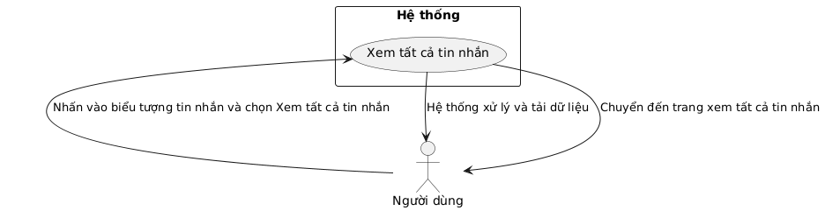

*Hình 14 - Sơ đồ use case xem tất cả tin nhắn*

Đây là bảng đặc tả use case cho chức năng xem tất cả tin nhắn của website

*Bảng 15 - Bảng đặc tả use case xem tất cả tin nhắn*

|  |  |  |
| --- | --- | --- |
| **STT** | **Thành phần** | **Nội dung** |
| 1 | Tóm tắt | Use case mô tả cách người dùng xem tất cả tin nhắn |
| 2 | Actor | Người dùng |
| 3 | Dòng sự kiện | **Dòng sự kiện chính:** Use case này bắt đầu khi người dùng muốn xem tất cả tin nhắn đã gửi.  + Tại màn hình chính, người dùng nhấn vào biểu  tượng tin nhắn, chọn Xem tất cả tin nhắn.  + Hệ thống xử lý và tải dữ liệu lên.  + Người dùng sẽ được chuyển đến trang xem tất cả tin nhắn.  **Dòng sự kiện khác:** Không. |
| 4 | Các yêu cầu  đặc biệt | Không có |
| 5 | Trạng thái hệ thống trước khi thực hiện use | Đứng ở màn hình chính, các chức năng được hiển thị. |
| 6 | Trạng thái hệ thống sau khi thực hiện use | Nếu use case thành công, trang xem tất cả tin nhắn sẽ được hiển thị gồm tất cả tin nhắn của người dùng. |
| 7 | Điểm mở rộng | Không có |

## Use case xem thông báo

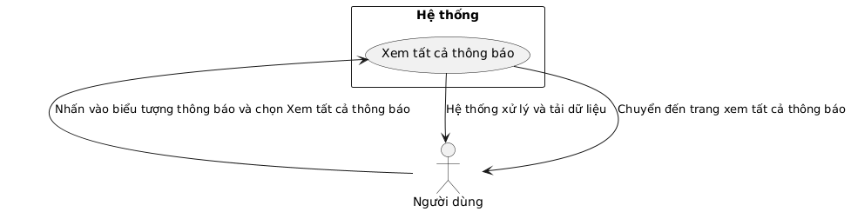

*Hình 15 - Sơ đồ use case xem thông báo*

Đây là bảng đặc tả use case cho chức năng xem thông báo của website

*Bảng 16 - Bảng đặc tả use case xem thông báo*

|  |  |  |
| --- | --- | --- |
| **STT** | **Thành phần** | **Nội dung** |
| 1 | Tóm tắt | Use case mô tả cách người dùng xem tất cả thông báo |
| 2 | Actor | Người dùng |
| 3 | Dòng sự kiện | **Dòng sự kiện chính:** Use case này bắt đầu khi người dùng muốn xem tất cả thông báo.  + Tại màn hình chính, người dùng nhấn vào biểu  tượng thông báo, chọn Xem tất cả thông báo.  + Hệ thống xử lý và tải dữ liệu lên.  + Người dùng sẽ được chuyển đến trang xem tất cả thông báo.  **Dòng sự kiện khác:** Không. |
| 4 | Các yêu cầu  đặc biệt | Không có |
| 5 | Trạng thái hệ thống trước khi thực hiện use | Đứng ở màn hình chính, các chức năng được hiển thị. |
| 6 | Trạng thái hệ thống sau khi thực hiện use | Nếu use case thành công, trang xem tất cả thông báo sẽ được hiển thị. |
| 7 | Điểm mở rộng | Không có |

## Use case xem gợi ý kết bạn

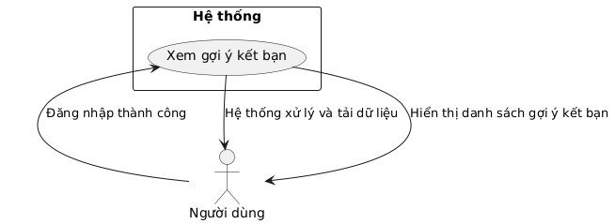

*Hình 16 - Sơ đồ use case xem gợi ý kết bạn*

Đây là bảng đặc tả use case cho chức năng xem gợi ý kết bạn của website

*Bảng 17 - Bảng đặc tả use case xem gợi ý kết bạn*

|  |  |  |
| --- | --- | --- |
| **STT** | **Thành phần** | **Nội dung** |
| 1 | Tóm tắt | Use case mô tả cách người dùng xem gợi ý kết bạn |
| 2 | Actor | Người dùng |
| 3 | Dòng sự kiện | **Dòng sự kiện chính:** Use case này bắt đầu khi người dùng muốn xem gợi ý kết bạn.  + Người dùng đăng nhập thành công sẽ được chuyển đến trang chủ.  + Hệ thống xử lý và tải dữ liệu lên. |

|  |  |  |
| --- | --- | --- |
|  |  | + Danh sách gợi ý người dùng sẽ được tải lên ngẫu nhiên và hiển thị trong phần gợi ý kết bạn.  **Dòng sự kiện khác:** Không. |
| 4 | Các yêu cầu  đặc biệt | Không có |
| 5 | Trạng thái hệ thống trước khi thực hiện use | Đứng ở màn đăng nhập, các chức năng chưa được hiển thị. |
| 6 | Trạng thái hệ thống sau khi thực hiện use | Nếu use case thành công, người dùng sẽ được chuyển  đến trang chủ và hiển thị các gợi ý kết bạn. |
| 7 | Điểm mở rộng | Không có |

## Use case chỉnh sửa thông tin cá nhân

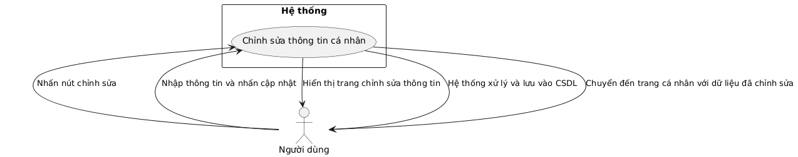

*Hình 17 - Sơ đồ use case chỉnh sửa thông tin cá nhân*

Đây là bảng đặc tả use case cho chức năng chỉnh sửa thông tin cá nhân của người dùng trên website

*Bảng 18 - Bảng đặc tả use case chỉnh sửa thông tin cá nhân*

|  |  |  |
| --- | --- | --- |
| **STT** | **Thành phần** | **Nội dung** |
| 1 | Tóm tắt | Use case mô tả cách người dùng chỉnh sửa thông tin cá nhân |
| 2 | Actor | Người dùng |
| 3 | Dòng sự kiện | **Dòng sự kiện chính:** Use case này bắt đầu khi người dùng muốn chỉnh sửa thông tin cá nhân của mình.  + Tại trang cá nhân, người dùng nhấn vào nút chỉnh sửa trang cá nhân. Trang chỉnh sửa trang cá nhân sẽ hiển thị. Người dùng nhập các thông tin cần chỉnh sửa và nhấn cập nhật.  + Hệ thống xử lý và lưu vào CSDL.  + Thành công, người dùng sẽ được chuyển đến trang cá nhân với dữ liệu đã được chỉnh sửa.  **Dòng sự kiện khác:** Nếu dữ liệu người dùng nhập vào không hợp lệ, hệ thống sẽ thông báo lỗi và yêu cầu nhập lại. |
| 4 | Các yêu cầu  đặc biệt | Không có |

*Trang 21*

|  |  |  |
| --- | --- | --- |
| 5 | Trạng thái hệ thống trước khi thực hiện use | Đứng ở trang cá nhân, các chức năng được hiển thị. |
| 6 | Trạng thái hệ thống sau khi thực hiện use | Nếu use case thành công, người dùng sẽ được chuyển về trang cá nhân. |
| 7 | Điểm mở rộng | Không có |

## Use case chỉnh sửa ảnh đại diện



*Hình 18 - Sơ đồ use case chỉnh sửa thông tin cá nhân*

Đây là bảng đặc tả use case cho chức năng chỉnh sửa ảnh đại diện của người dùng trên website

*Bảng 19 - Bảng đặc tả use case chỉnh sửa ảnh đại diện*

|  |  |  |
| --- | --- | --- |
| **STT** | **Thành phần** | **Nội dung** |
| 1 | Tóm tắt | Use case mô tả cách người dùng chỉnh sửa ảnh đại diện |
| 2 | Actor | Người dùng |
| 3 | Dòng sự kiện | **Dòng sự kiện chính:** Use case này bắt đầu khi người dùng muốn chỉnh sửa ảnh đại diện.  + Tại trang cá nhân, người dùng nhấn vào biểu tượng máy ảnh tại ảnh đại diện của mình. Cửa sổ chọn ảnh sẽ được hiển thị. Chọn ảnh và nhấn OK  + Hệ thống xử lý và lưu vào CSDL.  + Người dùng sẽ được chuyển đến trang cá nhân với ảnh đại diện đã được thay đổi.  **Dòng sự kiện khác:** Nếu dữ liệu không hợp lệ, hệ thống sẽ thông báo lỗi và yêu cầu người dùng nhập lại. |
| 4 | Các yêu cầu  đặc biệt | Không có |
| 5 | Trạng thái hệ thống trước khi thực hiện use | Đứng ở trang cá nhân, các chức năng được hiển thị. |
| 6 | Trạng thái hệ thống sau khi thực hiện use | Nếu use case thành công, người dùng sẽ được chuyển về trang cá nhân với ảnh đại diện đã được cập nhật. |
| 7 | Điểm mở rộng | Không có |

*Trang 22*

## Use case chỉnh sửa ảnh bìa

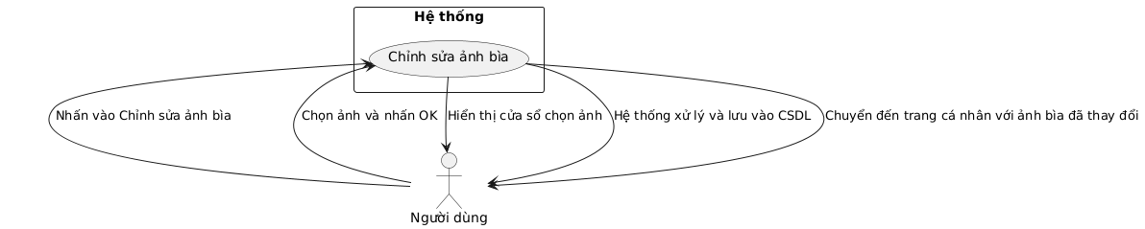

*Hình 19 - Sơ đồ use case chỉnh sửa thông tin cá nhân*

Đây là bảng đặc tả use case cho chức năng chỉnh sửa ảnh bìa của người dùng trên website

*Bảng 20 - Bảng đặc tả use case chỉnh sửa ảnh bìa*

|  |  |  |
| --- | --- | --- |
| **STT** | **Thành phần** | **Nội dung** |
| 1 | Tóm tắt | Use case mô tả cách người dùng chỉnh sửa ảnh bìa |
| 2 | Actor | Người dùng |
| 3 | Dòng sự kiện | **Dòng sự kiện chính:** Use case này bắt đầu khi người dùng muốn chỉnh sửa ảnh bìa.  + Tại trang cá nhân, người dùng nhấn vào Chỉnh sửa ảnh bìa. Cửa sổ chọn ảnh sẽ được hiển thị. Chọn ảnh và nhấn OK  + Hệ thống xử lý và lưu vào CSDL.  + Người dùng sẽ được chuyển đến trang cá nhân với ảnh bìa đã được thay đổi.  **Dòng sự kiện khác:** Nếu dữ liệu không hợp lệ, hệ thống sẽ thông báo lỗi và yêu cầu người dùng nhập lại. |
| 4 | Các yêu cầu  đặc biệt | Không có |
| 5 | Trạng thái hệ thống trước khi thực hiện use | Đứng ở trang cá nhân, các chức năng được hiển thị. |
| 6 | Trạng thái hệ thống sau khi thực hiện use | Nếu use case thành công, người dùng sẽ được chuyển về trang cá nhân với ảnh bìa đã được cập nhật. |
| 7 | Điểm mở rộng | Không có |

## Use case đổi mật khẩu

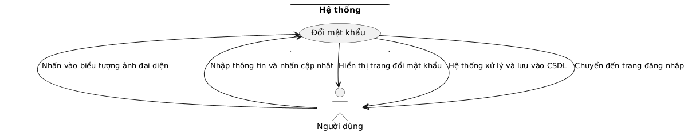

*Hình 20 - Sơ đồ use case đổi mật khẩu*

Đây là bảng đặc tả use case cho chức năng đổi mật khẩu trên website

*Trang 23*

*Bảng 21 - Bảng đặc tả use case đổi mật khẩu*

|  |  |  |
| --- | --- | --- |
| **STT** | **Thành phần** | **Nội dung** |
| 1 | Tóm tắt | Use case mô tả cách người dùng đổi mật khẩu |
| 2 | Actor | Người dùng |
| 3 | Dòng sự kiện | **Dòng sự kiện chính:** Use case này bắt đầu khi người dùng muốn đổi mật khẩu.  + Tại màn hình chính, người dùng nhấn vào biểu tượng ảnh đại diện và chọn đổi mật khẩu. Trang đổi mật khẩu sẽ được hiển thị. Người dùng nhập các thông tin cần thiết và nhấn cập nhật.  + Hệ thống xử lý và lưu vào CSDL.  + Người dùng sẽ được chuyển đến trang đăng  nhập để đăng nhập lại hệ thống.  **Dòng sự kiện khác:** Nếu dữ liệu không hợp lệ, hệ thống sẽ thông báo lỗi và yêu cầu người dùng nhập lại. |
| 4 | Các yêu cầu  đặc biệt | Không có |
| 5 | Trạng thái hệ thống trước khi thực hiện use | Đứng ở trang chủ, các chức năng được hiển thị. |
| 6 | Trạng thái hệ thống sau khi thực hiện use | Nếu use case thành công, người dùng sẽ được chuyển về trang đăng nhập. |
| 7 | Điểm mở rộng | Không có |

## Sơ đồ tuần tự

Tại phần này sẽ liệt kê các sơ đồ tuần tự cho các chức năng của website

## Use case đăng nhập

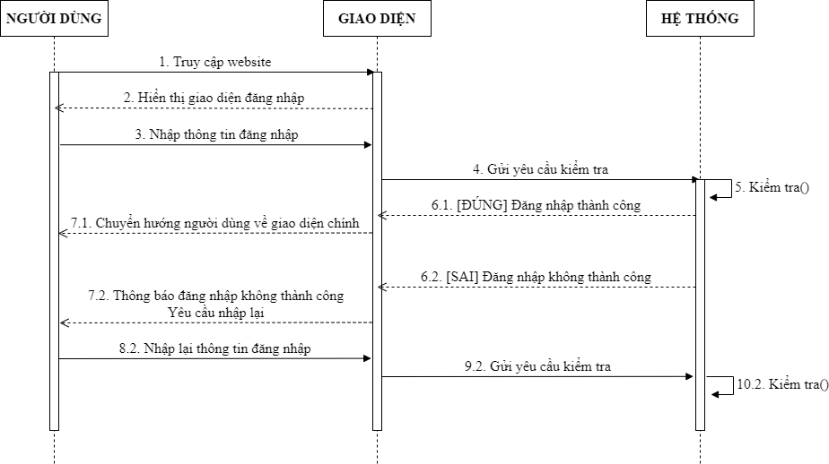

*Trang 24*

*Hình 5 - Sơ đồ tuần tự của use case đăng nhập*

## Use case đăng ký

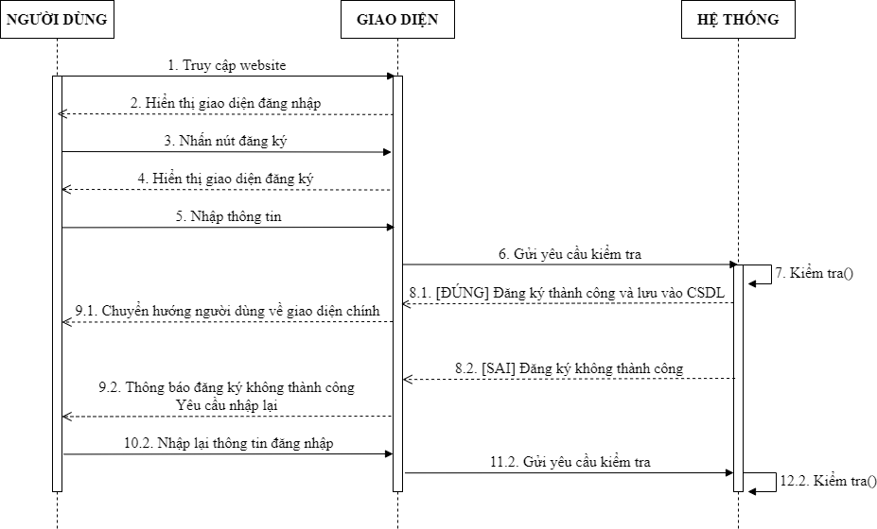

*Hình 6 - Sơ đồ tuần tự của use case đăng ký*

## Use case đăng xuất

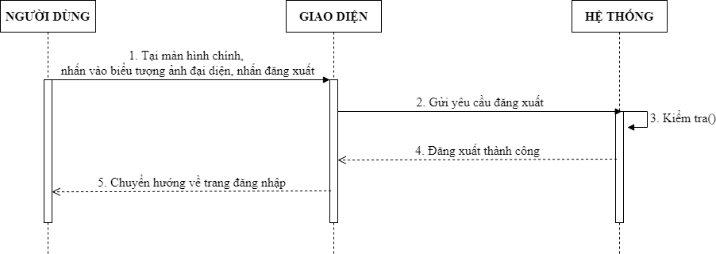

*Hình 7 - Sơ đồ tuần tự của use case đăng xuất*

## Use case xem bản tin

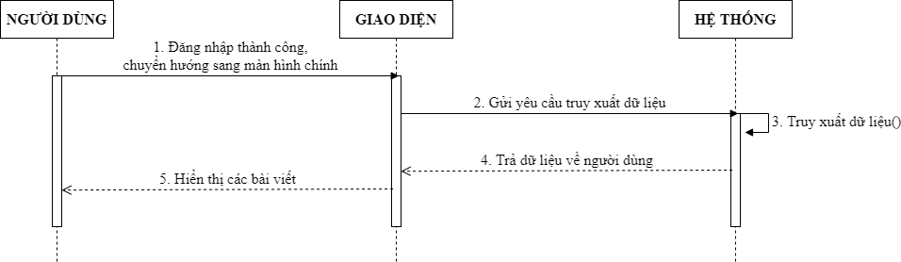

*Hình 8 - Sơ đồ tuần tự của use case xem bản tin*

## Use case đăng bài viết

*Trang 26*

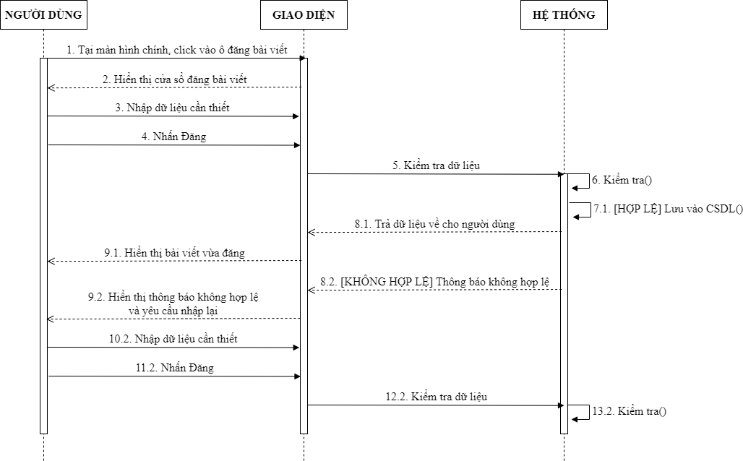

*Hình 9 - Sơ đồ tuần tự của use case đăng bài viết*

## Use case thích bài viết

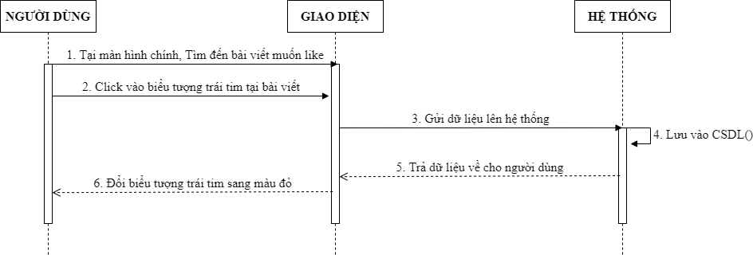

*Hình 10 - Sơ đồ tuần tự của use case thích bài viết*

## Use case bình luận vào bài viết

*Trang 27*

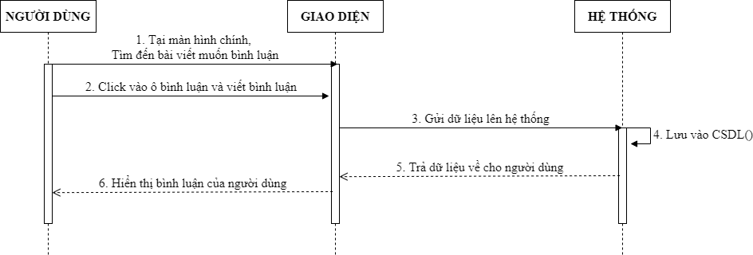

*Hình 11 - Sơ đồ tuần tự của use case bình luận vào bài viết*

## Use case chia sẻ bài viết

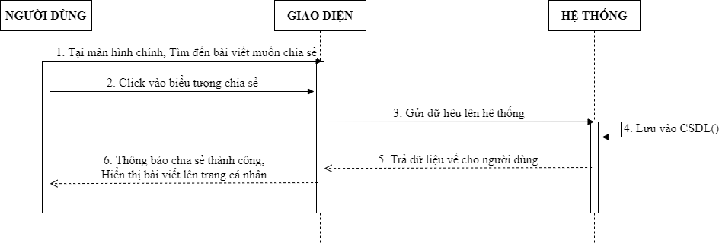

*Hình 12 - Sơ đồ tuần tự của use case chia sẻ bài viết*

## Use case kết bạn

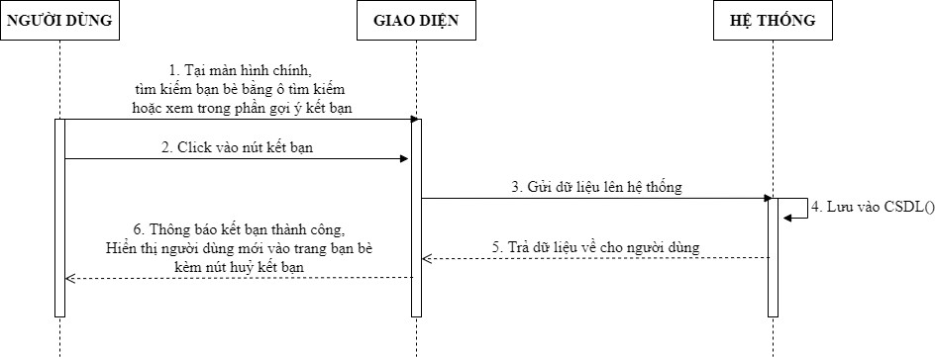

*Hình 13 - Sơ đồ tuần tự của use case kết bạn*

## Use case huỷ kết bạn

*Trang 28*

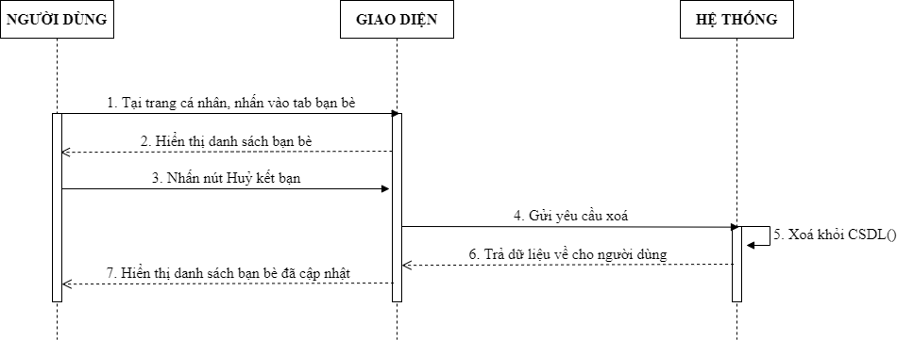

*Hình 14 - Sơ đồ tuần tự của use case huỷ kết bạn*

## Use case tìm kiếm

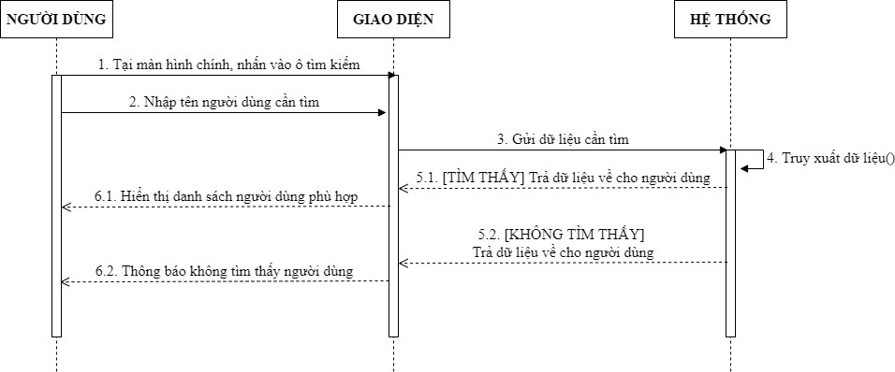

*Hình 15 - Sơ đồ tuần tự của use case tìm kiếm*

## Use case nhắn tin

*Trang 29*

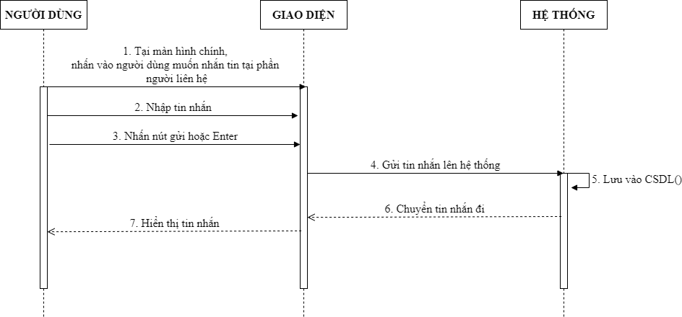

*Hình 16 - Sơ đồ tuần tự của use case nhắn tin*

## Use case xem tất cả tin nhắn

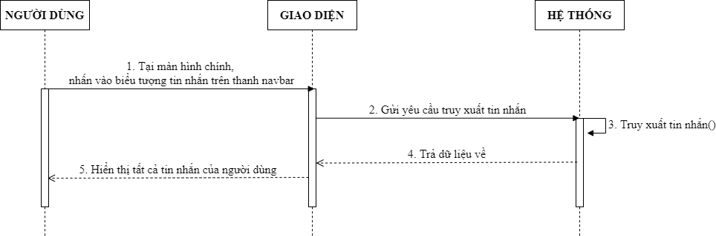

*Hình 17 - Sơ đồ tuần tự của use case xem tất cả tin nhắn*

## Use case xem thông báo

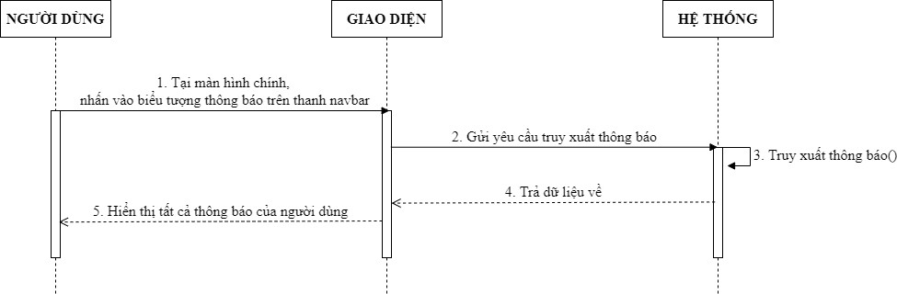

*Hình 18 - Sơ đồ tuần tự của use case xem thông báo*

*Trang 30*

## Use case xem gợi ý kết bạn

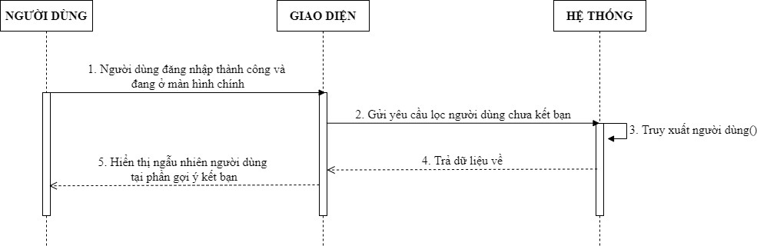

*Hình 19 - Sơ đồ tuần tự của use case xem gợi ý kết bạn*

## Use case chỉnh sửa thông tin cá nhân

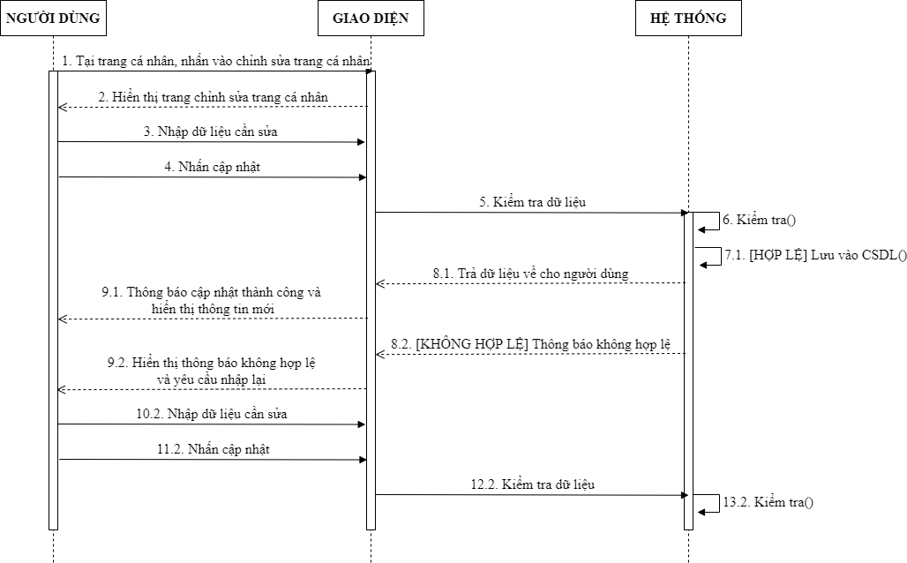

*Hình 20 - Sơ đồ tuần tự của use case chỉnh sửa thông tin cá nhân*

## Use case chỉnh sửa ảnh đại diện

*Trang 31*

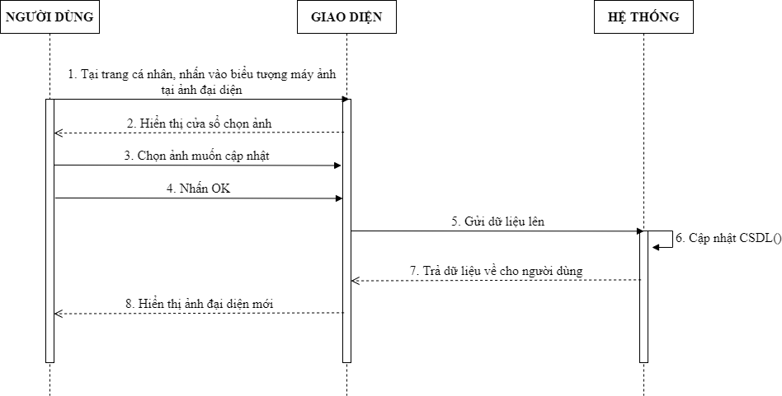

*Hình 21 - Sơ đồ tuần tự của use case chỉnh sửa ảnh đại diện*

## Use case chỉnh sửa ảnh bìa

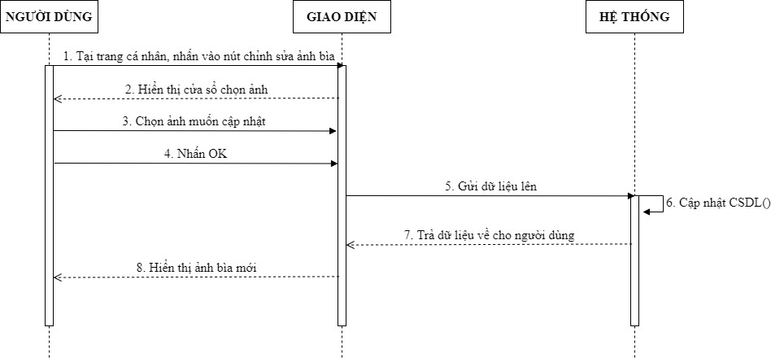

*Hình 22 - Sơ đồ tuần tự của use case chỉnh sửa ảnh bìa*

## Use case đổi mật khẩu

*Trang 32*

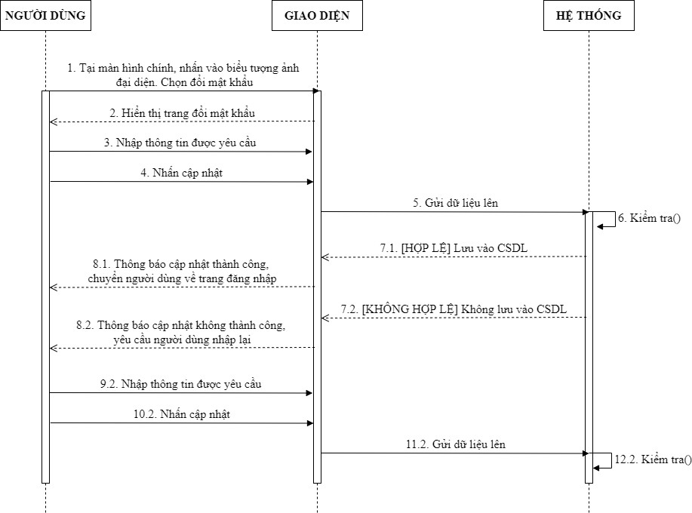

*Hình 23 - Sơ đồ tuần tự của use case đổi mật khẩu*